2006—2007学年度第二学期石龙中学高二级3月份
文科基础综合考试题
注意：本试卷共150分，考试时间120分钟，请将答案涂在电脑卡上，写在试卷上无效。
选择题（以下试题四个选项中，只有一个是最符合题意，每题2分，75题，共150分）
1．世界观和方法论的关系是（ ）
A．世界观和方法论相互决定 B．方法论决定世界观，世界观体现方法论
C．世界观决定方法论，方法论体现世界观 D．世界观和方法论相互影响，相互决定
2．下列关于哲学．世界观．具体知识之间联系的正确说法是（ ）
A．哲学是世界观和具体知识的统一 B．哲学就是科学的世界观和具体知识
C．哲学是关于世界观的学说，是具体知识的概括和总结 D．哲学决定世界观，世界观决定具体知识
3．之所以把思维和存在的关系问题作为哲学的重大的基本问题，是因为它是（ ）
A．唯物主义者必须首先回答的问题 B．唯心主义者必须首先回答的问题
C．区分可知论和不可知论根本标志 D．所有哲学必然遇到而且必须首先回答的问题
4．富贵在天，生死由命这是属于（ ）
A．机械唯物主义观点 B．客观唯心主义观点 C．主观唯心主义观点 D．朴素唯物主义观点
5.“世界的本原是物质的”。这里的物质是指（ ）
A．世界上存在的一切事物 B．不依赖于人的意识并能为人的意识所反映的客观实在
C．世界上万事万物之和 D．客观存在的自然界
6. 我国唐代的著名和尚慧能认为，一切运动都不过是人们主观意识的变化。这一观点（ ）
A．是正确的，因为它肯定了事物的运动变化 B．承认物质和运动是不可分割的
C．否认了物质运动过程中存在着相对静止 D．是一种离开物质谈运动的唯心主义观点
7. 以下属于规律的是（ ）
A．水往低处流 B．春夏秋冬依次更替 C．新陈代谢 D．种豆得豆，种瓜得瓜
8．唯心主义的两种基本形式是（ ）
A．形而上学唯心主义和辩正唯心主义 B．主观唯心主义和客观唯心主义
C．彻底唯心主义和不彻底唯心主义 D．自然唯心主义和历史唯心主义
9．马克思主义哲学的直接理论来源是（ ）
A．黑格尔的辩证法和费尔巴哈的唯物主义 B．李嘉图为代表的古典经济学
C．康德的《自然史和天体论》 D．圣西门．傅立叶．欧文的空想社会主义
10．对于哲学和具体科学的关系，下列观点不正确的有（ ）
A．哲学与具体科学是一般与个别．共性与个性的关系
B．具体科学是哲学基础，具体科学的进步推动着哲学的发展
C．哲学则为具体科学提供世界观和方法论指导 D．哲学是世界观和方法论的统一
11．哲学的基本问题是（ ）
A．思维和存在的关系问题 B．思维和存在谁是第一性的问题
C．思维和存在有没有同一性的问题 D．思维能否正确反映存在的问题
12．下列属于唯物主义的是（ ）
A．没有调查就没有发言权 B．吾心便是宇宙，宇宙便是吾心
C．存在即被感知 D．上帝是万能的

13．下列对“真正的哲学都是自己时代的精神上的精华”认识不正确的是（ ）
A．哲学具有时代性 B．哲学都是自己时代在精神上的反映
C．任何哲学都是时代精神上的精华 D．哲学属于文化的范畴
14．马克思说．“哲学不是在世界之外，就如同人脑虽然不在胃里，但也不在人体之外一样。”对这句话可以这样理解（ ）
A．哲学在世界之内 B．哲学就在我们身边
C．哲学是指导人们生活得更好的艺术 D．学习哲学可使人更聪明
15．下列对马克思主义特征认识正确的是（ ）
①马克思主义哲学坚持实践的观点 ②马克思主义哲学具有科学性
③马克思主义哲学具有阶级性 ④马克思主义哲学具有革命性
A．①②③ B．①②④ C．②③④ D．①②③④
16．邓小平理论是马克思主义同中国实际相结合的第二次历史性飞跃的成果。邓小平理论的主题是（ ）
A．什么是解放思想，怎样坚持实事求是 B．建设什么样的党，怎样建党的问题
C．什么是改革开放，怎样实施改革开放 D．什么是社会主义，怎样建设社会主义
17．我国唐代的著名和尚慧能认为，一切运动都不过是人们主观意识的变化。这一观点（ ）
A．是正确的，因为它肯定了事物的运动变化 B．承认物质和运动是不可分割的
C．否认了物质运动过程中存在着相对静止 D．是一种离开物质谈运动的唯心主义观点
18．物质的根本属性是（ ）
A．客观存在 B.规律性 C. 运动 D.可知性
19. 西周分封制的积极作用主要表现在（ ）
A.扩大了奴隶制的规模 B.促进了西周经济的发展 C.巩固并扩大了西周王权统治 D.避免了诸侯国势力的增长
20.王位世袭制代替禅让制，从根本上讲是（ ）
A．社会历史的倒退 B．禅让制腐朽的结果 C．奴隶主维持其统治的需要 D．生产力发展的结果
21.与分封制相比，秦朝中央集权制度的主要特点是 （ ）
A.皇位时代相传，以稳固“家天下”的基础 B.推行郡县制，加强中央对地方的控制
C.皇帝掌握从中央地方的人事大权 D.为提高威权而神化皇权
22.唐宋削弱相权以加强皇权,其共同的策略之一是：（ ）
A.召开政事堂会议 B.众设宰相，分化事权 C.以六部分割相权 D.设怄密院，与宰相抗 23.明朝建立后，为加强中央集权，在地方实行三司分权。“三司”指的是：（ ）
①布政司 ②按察司 ③奴儿干都司 ④都指挥司
A.①②③ B．①②④ C. ①③④ D. ②③④
24.你觉得雅典民主政治的实质是（ ）
A．少数贵族的民主 B．工商业奴隶主的民主 C．男性公民的民主 D．无政府状态的民主
25.古罗马整体发展的先后顺序是 （ ）
A．君主制—贵族共和制—帝制 B．君主制—元首制—共和制
C．共和制—元首制—帝制 D．共和制—帝制—元首制
26.美国1787年宪法体制体现了（ ）
①法制原则 ②民主原则 ③分权和制衡原则 ④各民族平等原则
A．① ② ③ B．① ② ③ ④ C．② ③ ④ D．① ② ④
27.英国发动鸦片战争的根本原因是（ ）
A．虎门销烟损害英商的利益 B．打开中国市场，掠夺中国原料和财富
C．清朝政治腐败、经济落后、军备废驰 D．清政府实行闭关锁国政策
28.孙中山领导的辛亥革命是20世纪中国第一次历史性巨变，因为这次革命（ ）
A．推翻了统治中国两千多年的君主专制制度 B．确立了资产阶级民主共和制度
C．给予了人民充分的民主与自由权利 D．结束了帝国主义在中国的统治
29.在二十世纪的第二个十年间，堪称中国历史转折里程碑的两个事件是（ ）
A．武昌起义、中华民国成立 B．《新青年》创办、武昌起义
C．五四运动、 《新青年》创办 D．中华民国成立、五四运动
30.五四运动对近代中国民主革命发展方向最主要的的影响是（ ）
A．促进了中国人民思想觉悟的提高 B．促进了先进知识分子与工农运动结合
C．无产阶级作为新的政治力量登上历史舞台D．马克思主义的传播成为五四运动后新文化运动的主流
31.历史上国共曾合作了（ ）
A．一次 B．二次 C．三次 D．未曾合作
32. “西方殖民者几百年来只要在东方一个海岸线上架起几尊大炮就可霸占一个国家的时代是一去不复返了”。下列哪一事件是最有力的证明（ ）
A.抗日战争的胜利 B.解放战争的胜利 C.抗美援朝的胜利 D.镇压反革命运动
33. 1943年1月，美英分别与中国签订新约，废除在华领事裁判权；11月，蒋介石与罗斯福、丘吉尔举行开罗会议。上述史实说明（ ）
①抗日战争为中国废除不平等条约提供了历史性机遇 ②英美认识到应该平等对待中国
③中国已经成为与美、英、苏平起平坐的大国 ④中华民族的抗战大大提高了中国的国际地位
A．① ③ B．① ④ C．② ③ D．② ④
34. 新中国成立后实行的民主协商政治制度的确切含义是（ ）
A．中国共产党与各民主党派长期共存 B．中国共产党与各民主党派共同参政
C．中国共产党领导下同民主党派轮流执政 D．中国共产党领导下同民主党派共同执政
35. 邓小平提出的“一国两制”战略构想，最早是针对（ ）
A.台湾问题 B.香港问题 C.澳门问题 D.统一问题
36.“一国两制”首先在解决香港问题上得到成功运用的主要原因是（ ）
A.我国社会主义现代化建设有了极大发展，综合国力提高了 B.邓小平“一国两制”伟大构想本身的伟大
C.英国首相撒切尔夫人的开明 D.国际和平的发展潮流
37.下列天体系统中，不包括地球的（ ）
A.总星系 B.河外星系 C.银河系 D.太阳系
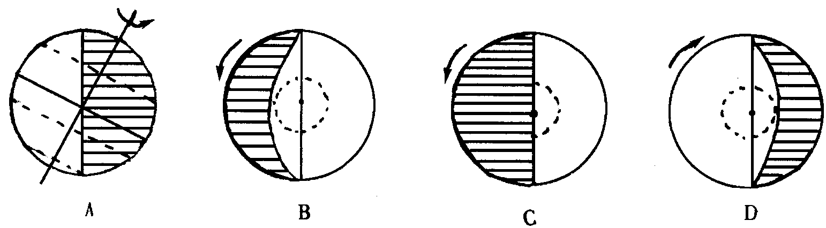
38.太阳系八大行星中（ ）
A.离太阳越近，质量越小 B.离太阳越近，公转速度越快
C.离太阳越近，质量越大 D.离太阳越远，自转周期越长
39.2005年1月14日，“惠更斯”号探测器登陆某行星的卫星“土卫六”上，这是人类太空探测史上的一个里程碑。该行星及其卫星位于（ ）
A.水星轨道与地球轨道之间 B.火星轨道与土星轨道之间
C.木星轨道与天王星轨道之间 D.土星轨道与海王星轨道之间
40．地球上具有生命存在的条件是（ ）
①液态水 ②距离太阳最近 ③日地距离适中 ④适宜生物呼吸的大气
⑤太阳系中大小行星各行其道，互不干扰 ⑥地球处于不断运动之中
A. ①③④⑤ B. ①④⑤⑥ C. ②④⑤ D. ③④⑥
41．有关太阳辐射能量的叙述，正确的是( )
A. 太阳每分钟向地球输送的能量，大约相当于燃烧4千万吨烟煤产生的热量
B. 太阳辐射能量是由核聚变反应过程中亏损的质量转化而来的
C. 太阳能产生在太阳的表面 D. 太阳辐射能量来源于氢气的燃烧
背景资料：我国“人造太阳”首次成功放电，是世界上首个投入运行的全超导非圆截面核聚变实验装置，标志着我国核聚变研究进入国际先进水平。“人造太阳”首次放电成功，意味着人类在核聚变能研究利用领域又迈出了新的一步。未来其稳态运行并用于商业运行后，所产生的能量够人类使用数亿年乃至数十亿年。从长远来看，核能将是继石油、煤和天然气之后的主要能源，人类将从“石油文明”走向“核能文明”。根据以上材料，回答42－43题。
42．下列自然现象中，与太阳无关的有（ ）
A.地震活动 B.四季更替 C.天气变化 D.岩石风化
43．当太阳黑子和耀斑增多时，发出的强烈射电会扰乱（ ）
A.光 B.电离层 C.无线电长波通讯 D.臭氧层
44．关于太阳活动的叙述，正确的是( )
A.黑子、耀斑和太阳风暴是太阳活动的主要标志 B.黑子出现是太阳活动的激烈显示
C. 黑子活动的周期大约为5.5年 D.太阳黑子活动频繁时，耀斑活动也增强
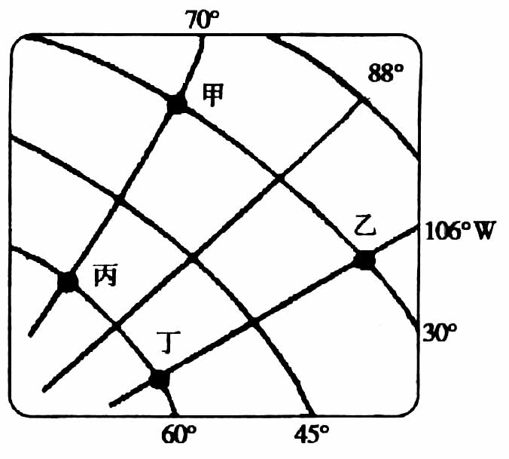
45．因地球自转产生自然现象是( )
A. 昼夜长短变化 B. 昼夜交替 C. 四季的划分 D. 各地热量的差异
46．10月1日以后，太阳直射点逐渐接近的地方( )
A.赤道 B. 北回归线 C. 南回归线 D. 北极圈
读右图，回答第47题：
47．甲在丁的什么方向，判断正确的是（ ）
A. 西北 B. 东南 C. 西南 D. 东北
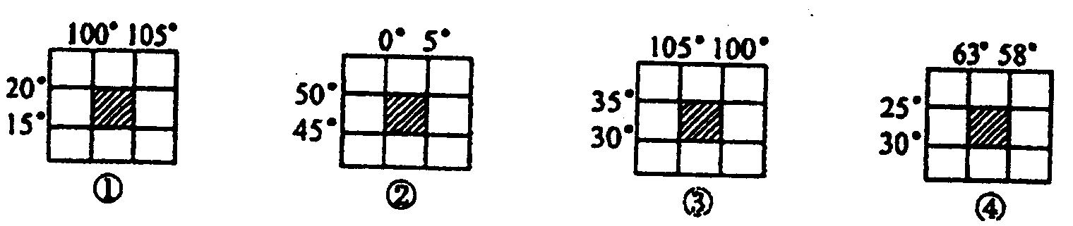
48．下列四幅经纬网图所示区域，所处半球位置判断正确的是（ ）

A．①是东半球、北半球 B．②是西半球、北半球 C．③是东半球、北半球 D．④是西半球、北半球
49．下列四幅图中，正确表示北半球夏至日的是（ ）
50．我国太阳能资源最丰富的地区是（ ）
A．纬度低、太阳高度角大的海南岛 B．降水少、晴天多、气温高的吐鲁番盆地
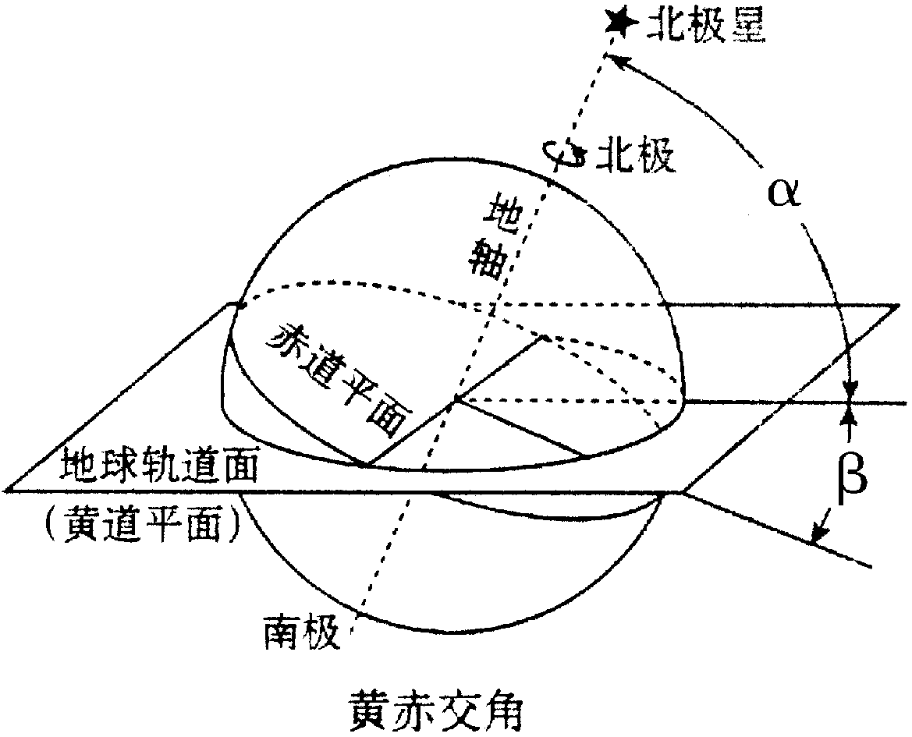
C．海拔高、空气相对稀薄的青藏高原 D．纬度高、太阳高度角小的东北地区
读“黄道平面与赤道平面的交角图”，回答51～52题：
51．下列说法正确的是（ ）
A．目前的黄赤交角是66°34′ B．图中角α是黄赤交角
C．地轴与黄道平面的交角就是黄赤交角
D．黄赤交角度数即是南北回归线的度数
52．为了研究黄赤交角对地球自然环境的影响，假设黄赤交角变为0°，不可能出现的是（ ）
A．太阳终年直射赤道 B．全球全年无四季变化
C．无大气环流现象 D．全球全年都是昼夜平分
1999年，美国国家海洋与大气管理局空间中心发表公报说，人类将迎来第23个太阳活动周期。美国空间环境中心将对其密切观察，并及时发布有关信息。据此完成53题：
53．太阳活动是（ ）
A．有规律可循的，但尚无法预报 B．发生在太阳的内部
C．与地球上的旱涝灾害有一定的关系 D．对人类的生产生活影响可忽略
54．已知济南（117°E）地方时为12点时，成都地方时为11点08分，则成都的经度为（ ）
A. 104°E B. 132°E C. 102°E D. 128°E
55．下列说法对的是 ( )
A．火车的速度比汽车的大，所以它的加速度也比汽车的大
B．火车从静止到正常行驶速度的变化比汽车的大，所以它的加速度也比汽车的大
C．火车的速度虽然变化大，但是由于不知道加速时间 ，所以它的加速度不一定比汽车的大
D．如果运动物体的速度大小不变,则物体的加速度为零
56．甲乙丙三人各乘一架飞机，甲看到楼房匀速上升，乙看到甲机匀速上升，丙看到乙机匀速下降，甲看到丙机匀速上升，则三人相对地面的运动情况不可能是：（ ）
A．甲乙均下降，丙停在空中 B．甲乙均下降，丙上升
C．甲乙丙均下降 D．甲乙丙均上升
57．下列情况的物体，哪些不能看成质点：（ ）
A．绕地球飞行的航天飞机的运动情况 B．汽车后轮的转动情况
C．从北京开往广州的火车的运动情况
D．在水平推力下沿水平地面运动的木箱的运动情况
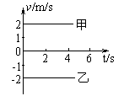
58．一质点沿半径是20m的圆周上一点出发，沿逆时针方向运动2s，恰好运动了1周，则质点的平均速度和平均速率是：（ ）
A．20π 20π B．0 20π C．0 0 D．20π 0
59．如右图所示为甲、乙两质点的v-t图象。对于甲、乙两质点的运动，下列
说法中正确的是（ ）
A．质点甲向所选定的正方向运动，质点乙与甲的运动方向相反
B．质点甲、乙的速度完全相同 C．甲、乙都静止
D．不管质点甲、乙是否从同一地点开始运动，它们之间的距离一定越来越大
60．关于匀变速直线运动，说法对的是：( )
A．每隔相等时间，位移变化相等 B．每隔相等时间，速度变化相等
C．每隔相等时间，加速度变化相等 D．瞬时速度的大小一定变化，方向一定不变。
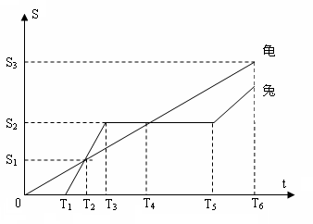
61．龟兔赛跑的故事流传至今，按照龟兔赛跑的故事情节，兔子和乌龟的位移图象如下图示，下列关于兔子和乌龟的说法，正确的是：( )
A．它们同时从同一地点出发
B．乌龟一直匀加速运动，兔子先加速后匀速，再加速
C．骄傲的兔子在T4时刻发现落后奋力追赶，但由于速
度比乌龟的小，还是让乌龟先到达目的地
D．乌龟先出发
62．下列物质属于电解质的是（ ）
A．Cu B．NaCl 晶体 C．石墨 D．蔗糖
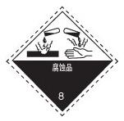
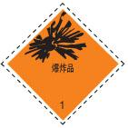
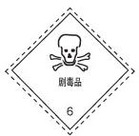
63．以下是一些常用的危险品标志，装运浓硫酸包装箱应贴的图标是（ ）
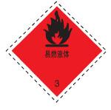

A B C D
64．下列事故处理方法正确的是（ ）
A．汽油失火时，立即用水灭火 B．电线短路失火时，要用泡沫灭火器灭火
C．浓NaOH溶液溅到皮肤上，立即用水冲洗
D．浓硫酸溅到皮肤上，立即用稀NaOH溶液洗涤，然后涂上稀硼酸溶液
65．下列叙述正确的是（ ）
A．摩尔是微粒数量的单位 B．摩尔是物质的量的单位
C．32gO2所含有的氧分子为2mol D．O2的摩尔质量为32
66．波尔多液农药不能用铁制容器盛放，是因为铁能与农药中的硫酸铜反应。在反应中，铁是（ ）
A．氧化剂 B．还原剂 C．催化剂 D．发生了还原反应
67．大气层外层有一层臭氧层，臭氧的化学式为O3，在相同条件下，等质量的O3和O2具有相同的是（ ）
A．原子数 B．分子数 C．体积 D．物质的量
68．下列离子在溶液中可大量共存，形成无色溶液的一组是（ ）
A． K⁺．Na⁺．OH⁻．Cl⁻ B． Ba²⁺．Fe²⁺．NO₃⁻．SO₄²⁻ C． H⁺．Na⁺．CO₃²⁻．SO₄²⁻ D． H⁺．Ba²⁺．NO₃⁻．OH⁻
69．某大学的新生在军训长途行军时，好多同学脚底部长了泡，泡破后，流出的浅黄色液体来源于（ ）
A．血浆 B．组织液 C．淋巴 D．细胞外液
70．与细胞内环境稳态的维持直接有关的几大系统是（ ）
A．循环、呼吸 B．消化、呼吸、泌尿、运动 C．循环、呼吸、泌尿 D．消化、循环、呼吸、泌尿
71．人体小肠中的氨基酸进入骨骼肌的正确途径是( )
A．组织液－血浆－组织液－肌细胞 B．血浆－组织液－肌细胞
C．血浆－淋巴－组织液－肌细胞 D．淋巴－组织液－肌细胞
72.当大脑皮层的S区受到损伤时，病人将出现什么症状( )
A．能看懂文字，但不能听懂别人谈话 B．不能看懂文字，但能听懂别人谈话
C．能听懂别人谈话，但自己不会讲话 D．能够讲话，但看不懂文字
73．在一条离体神经纤维的中段施加电刺激，使其兴奋。下图表示刺激时的膜内外电位变化和所产生的神经冲动传导方向（横向箭头表示传导方向）。其中正确的是（ ）
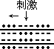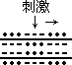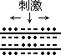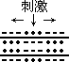

A B C D
74．某一种病有如下特征：“多饮而渴不止，多食而饥不止，多溲（尿）而膏浊不止”。此病与下列什么腺体异常有关（ ）
A．甲状腺 B．胃腺 C．胰腺 D．胰岛
75．饭后,大量的葡萄糖吸收到人体内，此时（ ）
A.胰岛素和胰高血糖素分泌都增多 B.胰岛素分泌减少胰高血糖素分泌增多
C. 胰岛素和胰高血糖素分泌都减少 D. 胰岛素分泌增多和胰高血糖素分泌减少

